**Nhóm 3: Quản Lý Khách Sạn**

-- Thiết kế CSDL: xác định được từng nghiệp vụ sẽ có những bảng nào và các thuộc tính của bảng đó

-> tổng hợp csdl gồm các bảng nào

-- mô tả rõ các bảng: các thuộc tính, kiểu dữ liệu, khóa chính, khóa ngoại

-> tạo csdl - chụp lại sơ đồ các bảng ở mức quan điểm ( relationship)

* 1. **Thiết kế dữ liệu:**
  2. **Thuật toán lập sơ đồ logic:**
     1. **Bước 1: Xét yêu cầu:tiếp nhận đặt phòng**
  3. **Thiết kế dữ liệu với tính đúng đắn**
  4. **Thiết kế dữ liệu với tính tiến hóa**
     1. **Bước 2: Xét yêu cầu: dung dịch vụ**
  5. **Thiết kế dữ liệu với tính đúng đắn**
  6. **Thiết kế dữ liệu với tính tiến hóa**
     1. **Bước 3: Xét yêu cầu:tiếp nhận trả phòng**
  7. **Thiết kế dữ liệu với tính đúng đắn**
  8. **Thiết kế dữ liệu với tính tiến hóa**
  9. **Sơ đồ logic hoàn chỉnh.**
  10. **Danh sách các bảng dữ liệu (table) trong sơ đồ:**

|  |  |  |
| --- | --- | --- |
| **STT** | **Tên bảng dữ liệu** | **Diễn giải** |
| **1** | **Nhân viên** | **Lưu trữ thông tin nhân viên** |
| **2** | **Khách hàng** | **Lưu thong tin khách hang đến đặt phòng** |
| **3** | **Danh sách Phòng** | **Lưu thong tin chi tiết phòng** |
| **4** | **Danh mục phòng** | **Lưu thong tin loại phòng có trong khách sạn** |
| **5** | **Phiếu đặt phòng** | **Lưu thong tin phòng đã được thuê, khách hang thuê** |
| **6** | **Phiếu thanh toán** | **Lưu thong tin phòng trả, số tiền và thong tin khách trả** |

* 1. **Mô tả từng bảng dữ liệu:**

**Bảng nhân viên**

|  |  |  |  |  |
| --- | --- | --- | --- | --- |
| **STT** | **Thuộc tính** | **Kiểu dữ liệu** | **Miền giá trị** | **Ghi chú** |
| **1** | **Mã nhân viên** | **Varchar** | **10** | **Khóa chính** |
| **2** | **Họ tên** | **Nvarchar** | **50** |  |
| **3** | **Ngày sinh** | **Date** |  |  |
| **4** | **Chức vụ** | **Nvarchar** | **100** |  |
| **5** | **Số ĐT** | **Int** | **10** |  |

**Bảng khách hàng**

|  |  |  |  |  |
| --- | --- | --- | --- | --- |
| **STT** | **Thuộc tính** | **Kiểu dữ liệu** | **Miền giá trị** | **Ghi chú** |
| **1** | **Tên KH** | **Nvarchar** | **50** |  |
| **2** | **Số ĐT** | **Int** | **10** |  |
| **3** | **CCCD** | **Int** | **12** |  |
| **4** | **Địa chỉ** | **Nvarchar** | **500** |  |
| **5** | **Mã KH** | **Nvarchar** | **10** | **Khóa chính** |

**Bảng danh mục phòng**

|  |  |  |  |  |
| --- | --- | --- | --- | --- |
| **STT** | **Thuộc tính** | **Kiểu dữ liệu** | **Miền giá trị** | **Ghi chú** |
| **1** | **Loại phòng** | **Varchar** | **10** |  |
| **2** | **Giá tiền** | **Int** |  |  |
| **3** | **Giường ngủ** | **Int** |  |  |

**Bảng danh sách phòng**

|  |  |  |  |  |
| --- | --- | --- | --- | --- |
| **STT** | **Thuộc tính** | **Kiểu dữ liệu** | **Miền giá trị** | **Ghi chú** |
| **1** | **Mã phòng** | **Varchar** | **10** |  |
| **2** | **Loại phòng** | **Nvarchar** | **50** |  |
| **3** | **Tình trạng** | **Boolean** | **True/False** |  |

**Bảng phiếu đặt phòng**

|  |  |  |  |  |
| --- | --- | --- | --- | --- |
| **STT** | **Thuộc tính** | **Kiểu dữ liệu** | **Miền giá trị** | **Ghi chú** |
| **1** | **Mã đặt phòng** | **Varchar** | **10** |  |
| **2** | **Mã phòng** | **Nvarchar** | **50** |  |
| **3** | **mã nhân viên** | **Varchar** |  |  |
| **4** | **Mã KH** | **Int** | **12** |  |
| **5** | **Ngày đặt phòng** | **Date** |  |  |
| **6** | **Ngày trả phòng** | **date** |  |  |

**Bảng phiếu thanh toán**

|  |  |  |  |  |
| --- | --- | --- | --- | --- |
| **STT** | **Thuộc tính** | **Kiểu dữ liệu** | **Miền giá trị** | **Ghi chú** |
| **1** | **Mã đặt phòng** | **Varchar** | **10** |  |
| **2** | **Mã phòng** | **Nvarchar** | **50** |  |
| **3** | **mã nhân viên** | **Varchar** | **10** |  |
| **4** | **Mã KH** | **Varchar** | **10** |  |
| **5** | **Ngày đặt phòng** | **Date** |  |  |
| **6** | **Ngày trả phòng** | **date** |  |  |
| **7** | **Tổng tiền** | **int** |  |  |

Mô hình dữ liệu quan niệm

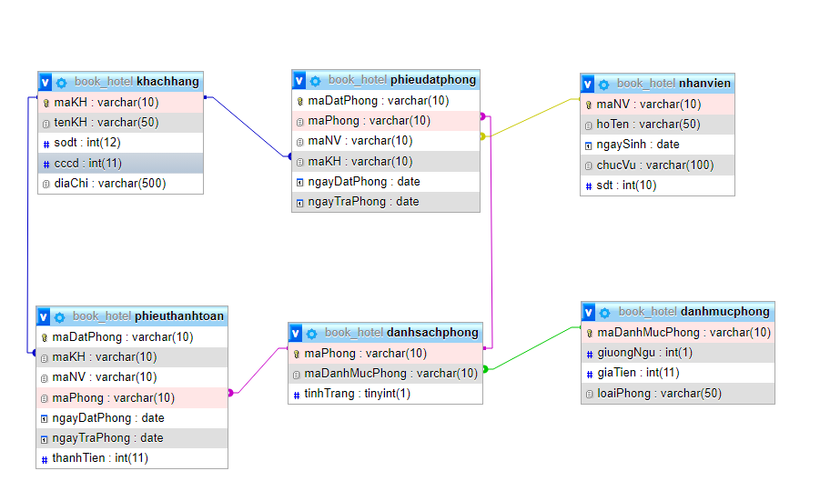

## 1.3 Thiết kế vật lý

* Bảng Nhan_Vien

|  |  |  |
| --- | --- | --- |
| Thuộc tính | Kiểu dữ liệu | Khóa |
| MaNV | NVARCHAR(10) | Khóa chính |
| TenNV | NVARCHAR(50) |  |
| SDTNV | INT |  |
| DiaChiNV | NVARCHAR(50) |  |
| ChucVu | NVARCHAR(50) |  |

* Bảng Khach_Hang

|  |  |  |
| --- | --- | --- |
| Thuộc tính | Kiểu dữ liệu | Khóa |
| MaKH | NVARCHAR(10) | Khóa chính |
| TenKH | NVARCHAR(50) |  |
| SDTKH | INT |  |
| DiaChiKH | NVARCHAR(50) |  |
| ChucVu | NVARCHAR(50) |  |

* Bảng DM_Phong

|  |  |  |
| --- | --- | --- |
| Thuộc tính | Kiểu dữ liệu | Khóa |
| LoaiPhong | NVARCHAR(10) | Khóa chính |
| GiaTien | NVARCHAR(50) |  |
| SoGiuong | INT |  |

* Bảng DS_Phong

|  |  |  |
| --- | --- | --- |
| Thuộc tính | Kiểu dữ liệu | Khóa |
| MaPhong | NVARCHAR(10) | Khóa chính |
| LoaiPhong | NVARCHAR(50) | Khóa phụ |
| Tình trạng | Boolean |  |

* Bảng Phieu_Dat_Phong

|  |  |  |
| --- | --- | --- |
| Thuộc tính | Kiểu dữ liệu | Khóa |
| MaDatPhong | NVARCHAR(10) | Khóa chính |
| MaKH | NVARCHAR(10) | Khóa phụ |
| MaNV | NVARCHAR(10) | Khóa phụ |
| MaPhong | NVARCHAR(10) | Khóa phụ |
| NgayDatPhong | Date |  |
| NgayTraPhong | date |  |

* Bảng Phieu_Thanh_Toan

|  |  |  |
| --- | --- | --- |
| Thuộc tính | Kiểu dữ liệu | Khóa |
| MaDatPhong | NVARCHAR(10) | Khóa chính |
| MaKH | NVARCHAR(10) | Khóa phụ |
| MaNV | NVARCHAR(10) | Khóa phụ |
| MaPhong | NVARCHAR(10) | Khóa phụ |
| NgayDatPhong | Date |  |
| NgayTraPhong | date |  |
| ThanhTien | int |  |